

Администрация

Хрущевского муниципального образования

Самойловского муниципального района Саратовской области

ПОСТАНОВЛЕНИЕ № 56

от «11» июля 2019 г. с. Хрущевка

Об определении схемы размещения мест (площадок) накопления твердых коммунальных отходов на территории Хрущевского муниципального образования Самойловского муниципального района Саратовской области

Руководствуясь Федеральным законом № 131-ФЗ от 06.10.2003 г. «Об общих принципах организации местного самоуправления в Российской Федерации», Федеральным законом № 89-ФЗ от 24.06.1998 г. «Об отходах производства и потребления», во исполнение полномочий по участию в организации деятельности по сбору (в том числе раздельному сбору) и транспортированию твердых коммунальных отходов, администрация Хрущевского муниципального образования Самойловского муниципального района Саратовской области
ПОСТАНОВЛЯЕТ:
- Определить схему размещения мест (площадок) накопления твердых коммунальных отходов на территории Хрущевского муниципального образования Самойловского муниципального района Саратовской области (Приложение №1) с разбивкой по населенным пунктам.
2. Настоящее постановление обнародовать «11» июля 2019 г. в специальных местах обнародования и разместить на официальном сайте администрации Хрущевского муниципального образования информационно - телекоммуникационной сети «Интернет».
3. Настоящее постановление вступает в силу со дня официального обнародования и распространяет свое действие на правоотношения, возникшие с 1 января 2019 года.

Глава Хрущевского
муниципального образования Н.В. Баранов

Приложение №1 к постановлению
администрации Хрущевского муниципального образования
от «11» июля 2019 г. №56

Схема размещения мест (площадок) накопления твердых коммунальных отходов на территории Хрущевского муниципального образования Самойловского муниципального района Саратовской области

№  п/п | Адрес, кадастровый номер земельного участка (квартала) площадь земельного участка, географические координаты | схема размещения мест (площадок) накопления ТКО,  масштаб 1:2000
1. | Саратовская обл., Самойловский район, с.Хрущевка ул.Молодежная ,между домами № 6 и № 8 | 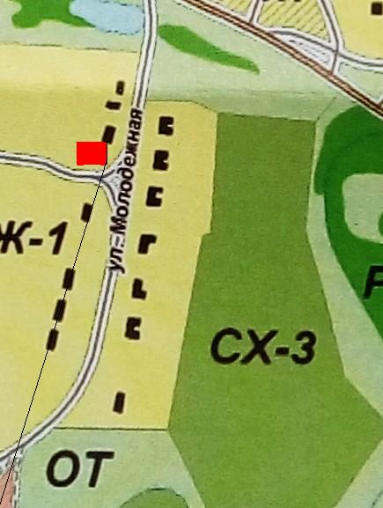  место (площадка) накопления ТКО
2. | Саратовская обл., Самойловский район, с.Хрущевка ул.Лесная ,около д.№ 15 | 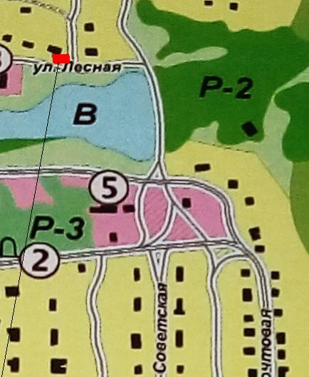  место (площадка) накопления ТКО
3 | Саратовская обл., Самойловский район, с.Хрущевка ул.Рабочая между д.№ 8/1 и д.№ 14 | 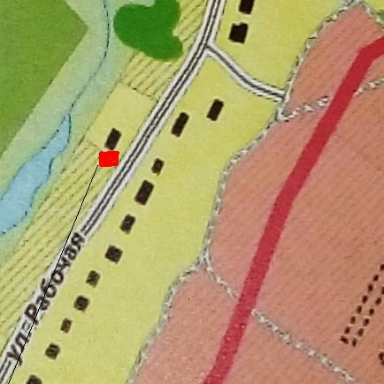  место (площадка) накопления ТКО
4 | Саратовская обл., Самойловский район, с.Хрущевка ул.Заречная около д. № 4 | 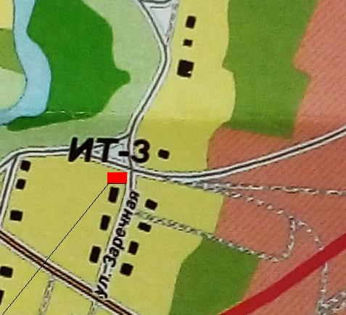  место (площадка) накопления ТКО
5 | Саратовская обл., Самойловский район, с.Хрущевка ул.Почтовая около д.№1 | 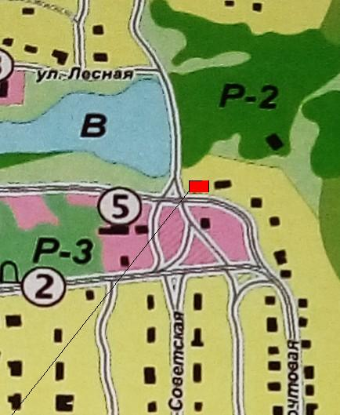  место (площадка) накопления ТКО
6 | Саратовская обл., Самойловский район, с.Голицыно ул.Советская около д.29 | 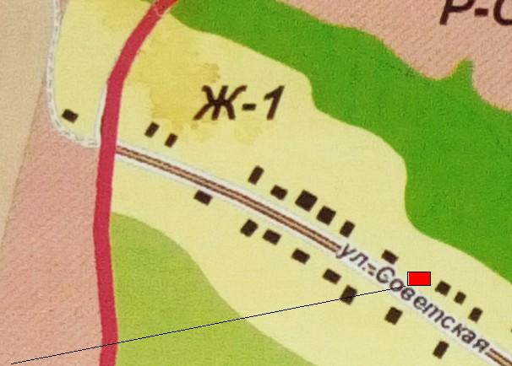  место (площадка) накопления ТКО
7 | Саратовская обл., Самойловский район, с.Голицыно ул.Советская д.38 на расстоянии 40 м. в западном направлении | 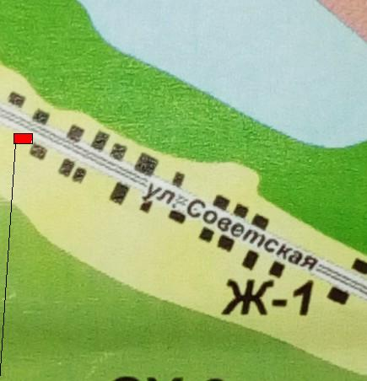  место (площадка) накопления ТКО
8 | Саратовская обл., Самойловский район, пос.Кириков ул.Кириковская ,между домами № 9 и № 10 | 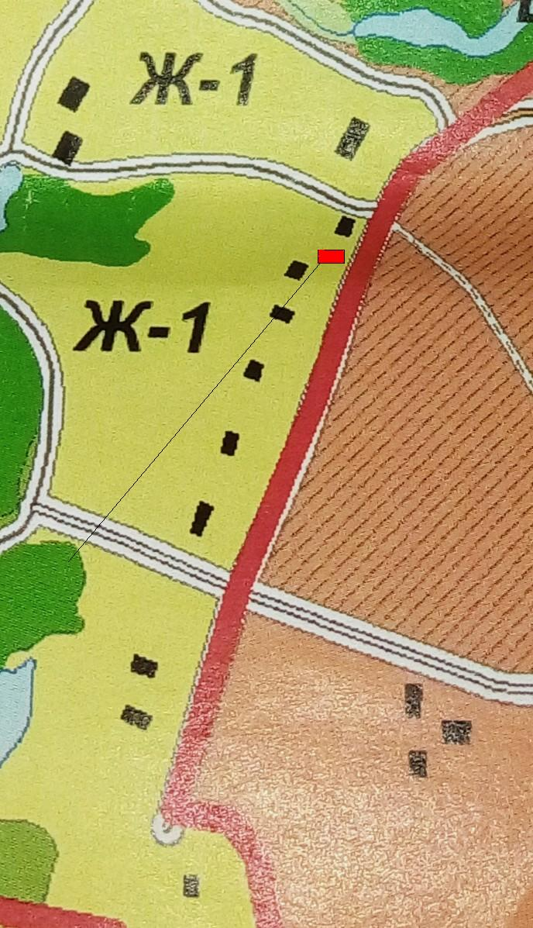  место (площадка) накопления ТКО
9 | Саратовская обл., Самойловский район, пос.Новосамойловский ул.Рабочая № 1 | 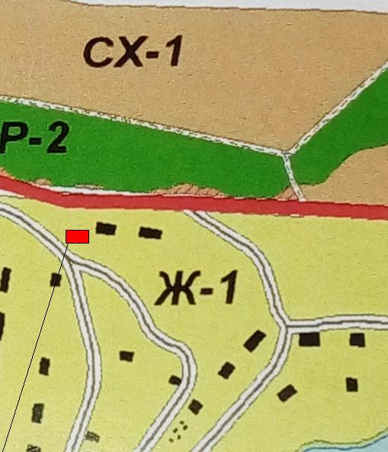  место (площадка) накопления ТКО
10 | Саратовская обл., Самойловский район, пос.Садовый ул.Центральная № 16,на расстоянии 30 м. в западном направлении от здания СДК | 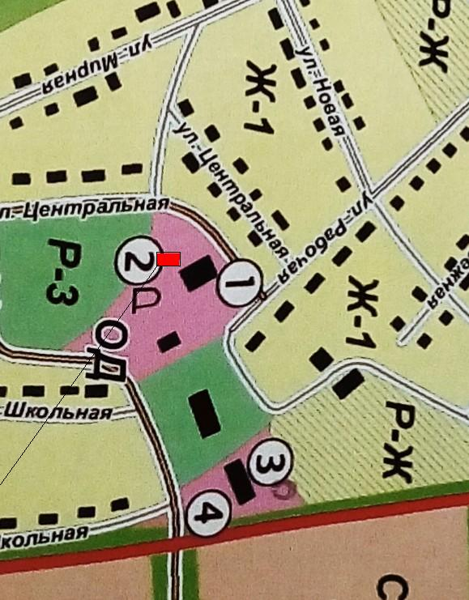  место (площадка) накопления ТКО
11 | Саратовская обл., Самойловский район, пос.Садовый ул.Ветеранов ,между домами № 5 и № 11 | 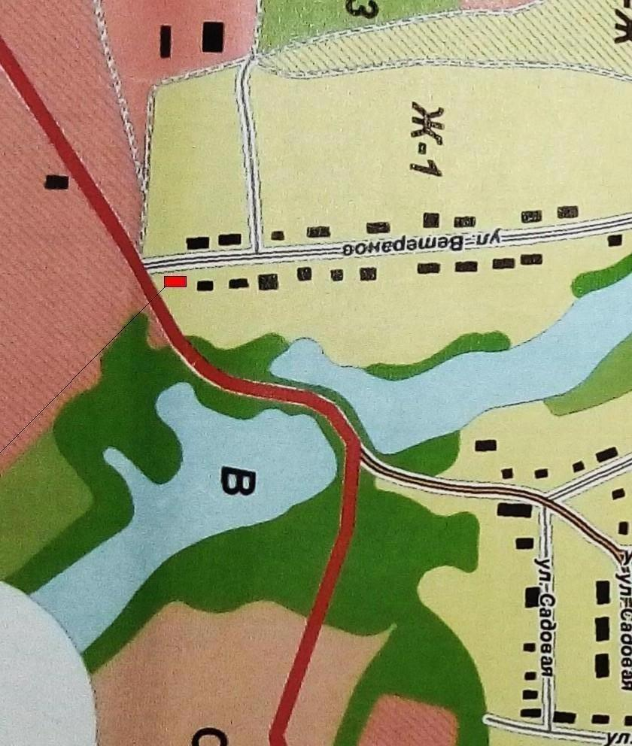  место (площадка) накопления ТКО

